Fun識香港工作紙
上水石湖墟
Shek Wu Hui in Sheung Shui
姓名：_____________________
班別：_____________________
日期：_____________________

- 配對題：試將下列吻合的圖像和文字配對起來。
Multiple Choice: Choose the correct answers and put them in the boxes below.

頹垣敗瓦 ‧ ‧

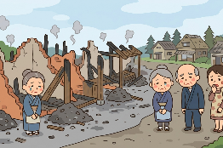
重建 ‧ ‧

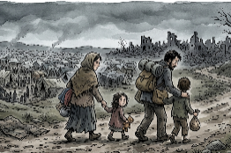
請求 ‧ ‧


流離失所 ‧ ‧

- 習字題：試依照筆順，並跟隨字樣練習生字。
Practice writing: Try to write the Chinese characters according to the stroke order and the characters 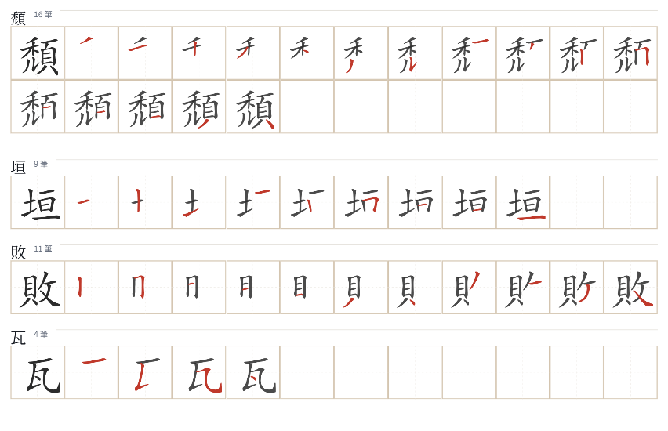

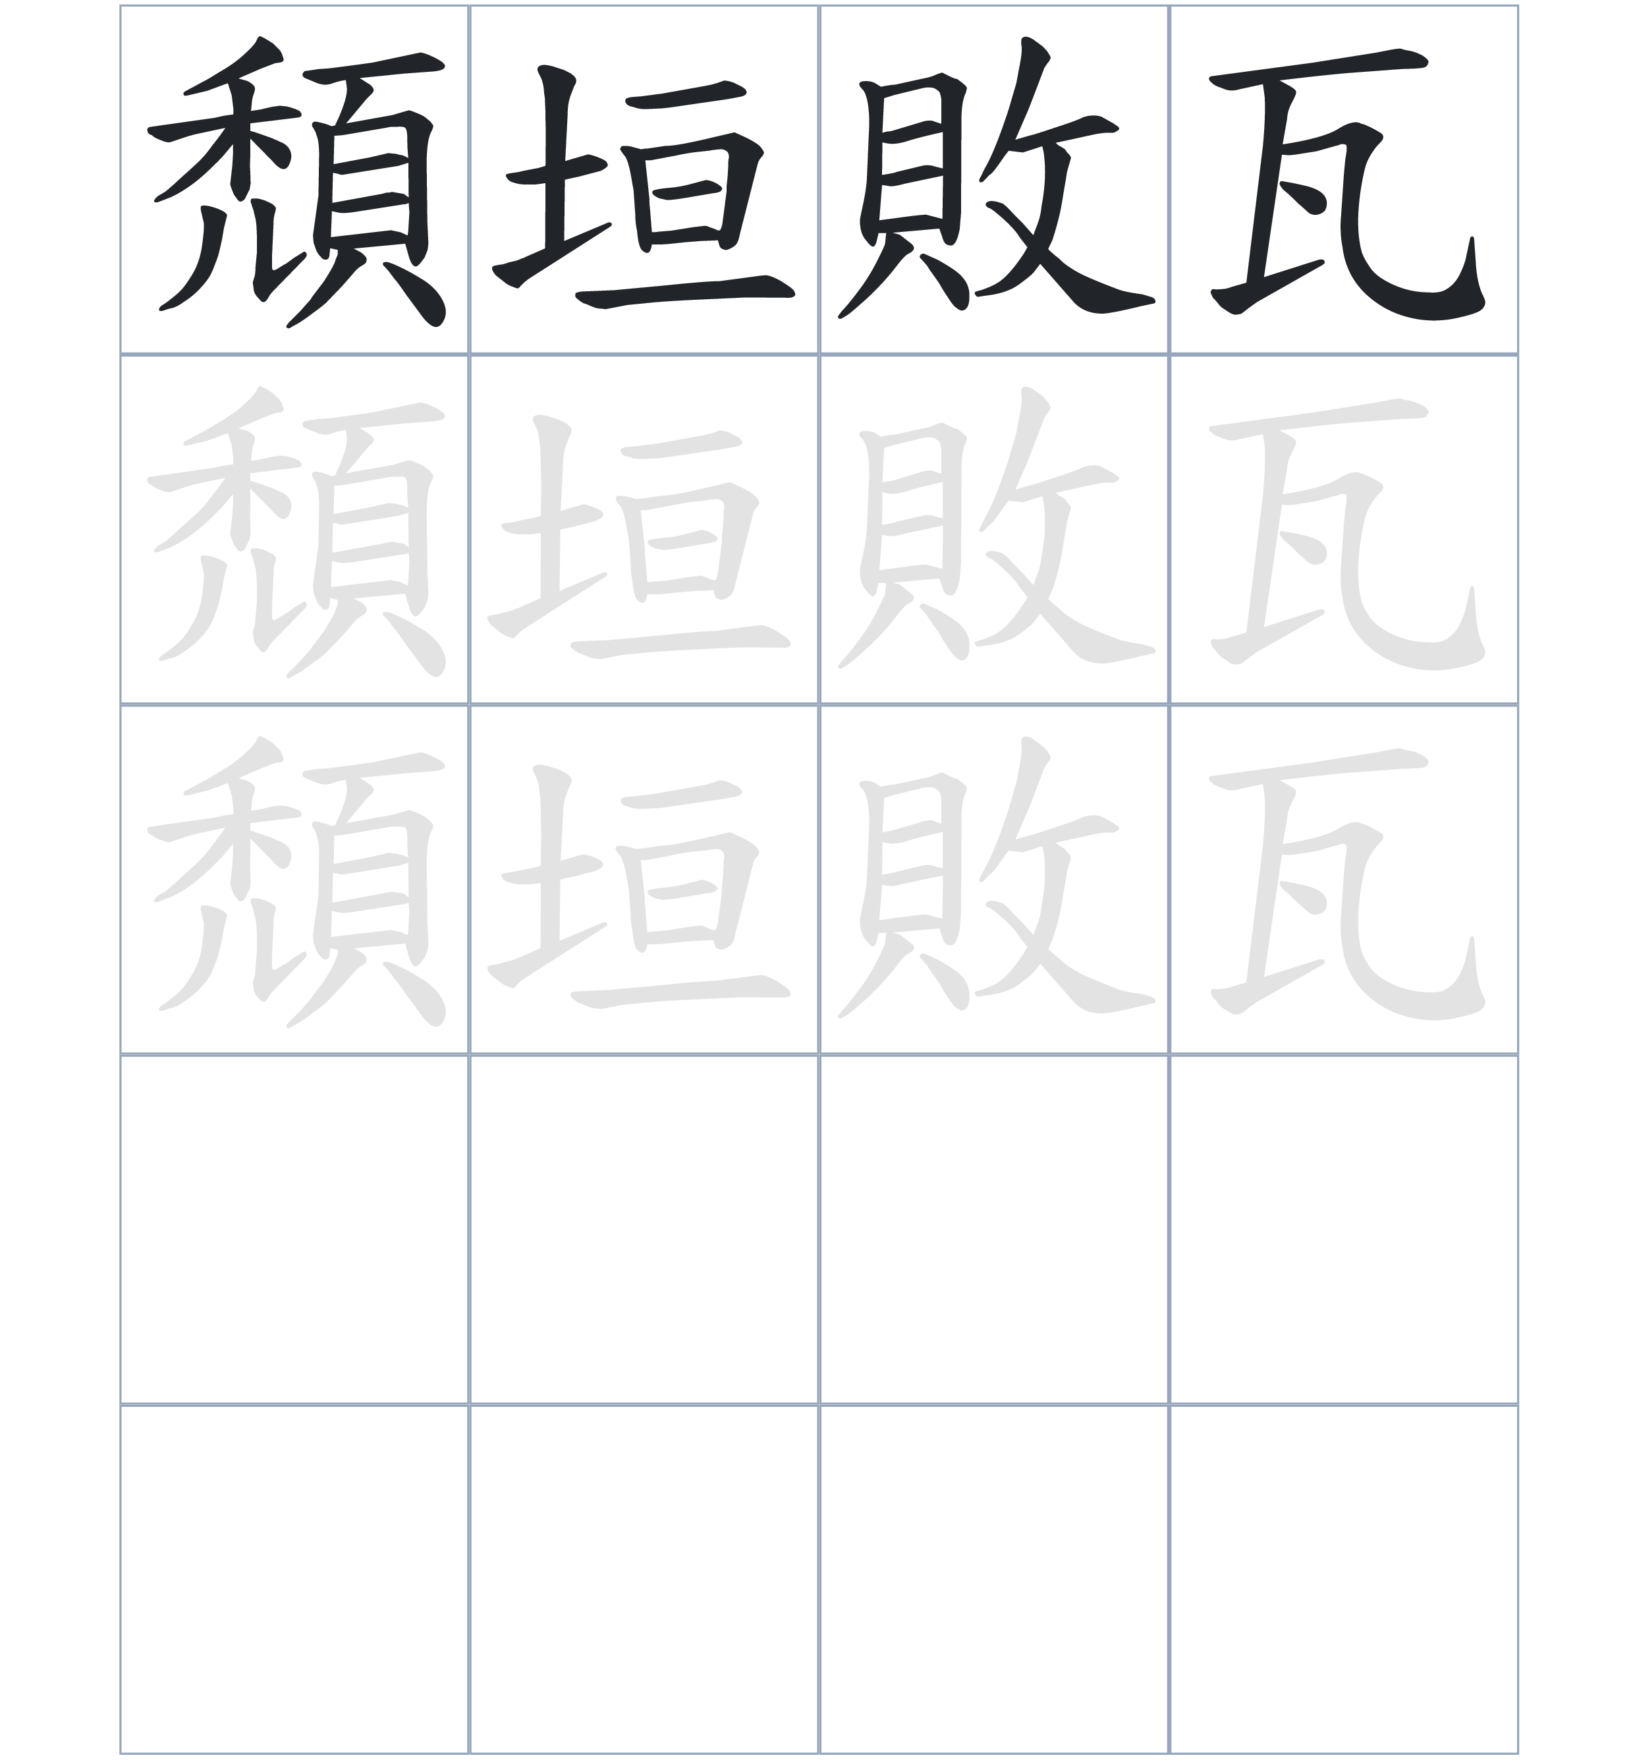
試根據文章內容，回答下列部分：
- 填充題：試在各題留空部分填上正確答案。
Fill in the blanks: Fill in the blanks with the correct answers.

早在清朝，____________就已經存在了。以前的居民為了____________兩位官員的恩惠，建了報德祠。後來石湖墟因為大火毀壞，政府在 1957 年展開大規模 ____________，並由鄉紳重新____________。現在，新建的____________取代了原有的報德祠，用來紀念協助復界的巡撫。

- 短問答：試以自己的文字，以完整句子回答下列的題目。
Short Questions: Give short answers to the following questions.
問題1.
為什麼這個地方被稱為「石湖墟」？
_______________________________________________________________________________________
_______________________________________________________________________________________

問題2.
為什麼以前的居民要興建「報德祠」？
_______________________________________________________________________________________
_______________________________________________________________________________________

問題3.
在 1950 年代的大火之後，石湖墟變成了什麼樣子？
_______________________________________________________________________________________
_______________________________________________________________________________________
- 選擇題：選取適當的答案，將其英文字母代號填入空格內。
Multiple Choice: Choose the correct answers and put them in the boxes below.

問題1.
根據句意，為括號位置選出適當的詞語。
「很多人以為『巡撫街』只是一個普通的名字，（ ）它是為了紀念兩位巡撫而命名的。」
A. 甚至 B. 其實
C. 竟然 D. 卻 □

- 造句題：嘗試根據提供的句式造句。
Make a sentence: Try to write a sentence by using the provided sentence structure and information.

問題1.
請用「為了……，所以……」的句式，說明居民集資興建報德祠的原因。
_______________________________________________________________________________________
_______________________________________________________________________________________

問題2.
請用「起初……，後來……」的句式，描述報德祠位置的變化。
_______________________________________________________________________________________
_______________________________________________________________________________________

問題3.
請用「因為……，所以……」的句式，說明為什麼石湖墟在 1957 年要重新規劃。
_______________________________________________________________________________________
_______________________________________________________________________________________

- 短文寫作：試寫一段簡短的導遊詞，向遊客介紹「上水石湖墟」。 （約40字）
Short Writing: Write a tour guide to introduce the “Sam Shing Temple, Ki Lun Kong (Sam Shing Estate)” to tourists. (Approximately 40 words)
_______________________________________________________________________________________
_______________________________________________________________________________________
_______________________________________________________________________________________
_______________________________________________________________________________________
_______________________________________________________________________________________
_______________________________________________________________________________________

參考答案：

配對題：試將下列吻合的圖像和文字配對起來。
Multiple Choice: Choose the correct answers and put them in the boxes below.
頹垣敗瓦 ‧ ‧

重建 ‧ ‧

請求 ‧ ‧

流離失所 ‧ ‧

填充題：試在各題留空部分填上正確答案。
Fill in the blanks: Fill in the blanks with the correct answers.

早在清朝，石湖墟就已經存在了。以前的居民為了紀念兩位官員的恩惠，建了報德祠。後來石湖墟因為大火毀壞，政府在 1957 年展開大規模重建，並由鄉紳重新規劃。現在，新建的巡撫街取代了原有的報德祠，用來紀念協助復界的巡撫。
短問答：試以自己的文字，以完整句子回答下列的題目。
Short Questions: Give short answers to the following questions.
問題1.
為什麼這個地方被稱為「石湖墟」？
因為以前那裡有一小河，石下形成一湖，所以取名為「石湖」。_______________________________
_______________________________________________________________________________________

問題2.
為什麼以前的居民要興建「報德祠」？
居民興建報德祠，是為了紀念兩位巡撫上奏請求復界（或：對居民的恩惠）。___________________
_______________________________________________________________________________________

問題3.
在 1950 年代的大火之後，石湖墟變成了什麼樣子？
在大火之後，整個石湖墟 淪為頹垣敗瓦（或：變成了廢墟）。________________________________
_______________________________________________________________________________________

選擇題：選取適當的答案，將其英文字母代號填入空格內。
Multiple Choice: Choose the correct answers and put them in the boxes below.

問題1.
根據句意，為括號位置選出適當的詞語。
「很多人以為『巡撫街』只是一個普通的名字，（ ）它是為了紀念兩位巡撫而命名的。」
A. 甚至 B. 其實
C. 竟然 D. 卻 B

造句題：嘗試根據提供的句式造句。
Make a sentence: Try to write a sentence by using the provided sentence structure and information.

問題1.
請用「為了……，所以……」的句式，說明居民集資興建報德祠的原因。
為了紀念官員的恩惠，所以居民集資興建了報德祠。_________________________________________
_______________________________________________________________________________________

問題2.
請用「起初……，後來……」的句式，描述報德祠位置的變化。
起初那裡是一座報德祠，後來變成了新建的巡撫街。_________________________________________
_______________________________________________________________________________________

問題3.
請用「因為……，所以……」的句式，說明為什麼石湖墟在 1957 年要重新規劃。
因為經歷了兩次大火，所以政府在 1957 年展開大規模重建。_________________________________
_______________________________________________________________________________________

